МИНИСТЕРСТВО НАУКИ И ВЫСШЕГО ОБРАЗОВАНИЯ РОССИЙСКОЙ ФЕДЕРАЦИИ
Федеральное государственное бюджетное образовательное учреждение
высшего образования
«КУБАНСКИЙ ГОСУДАРСТВЕННЫЙ УНИВЕРСИТЕТ»
(ФГБОУ ВО «КубГУ»)

Факультет компьютерных технологий и прикладной математики

Кафедра вычислительных технологий

ЛАБОРАТОРНАЯ РАБОТА №1
Дисциплина: Конструирование алгоритмов и структур данных
Тема: «Анализ предметной области»

Работу выполнил: ______________________________Абреч С.А.

Направление подготовки: 02.03.02 Фундаментальная информатика и информационные технологии

Направленность (профиль): Математическое и программное
обеспечение компьютерных технологий

Доцент кафедры: _________________________А. А. Яхонтов

Цель: Изучение бизнес-процесса и информационных потоков в предметной области учета детских прививок, а также освоение средств моделирования данных (ER-модель и UML).

Ход работы

Тема: «Прививки детям: список прививок, список детей, список родителей, журнал учета сделанных прививок. »
Система предназначена для учета вакцинации детей:
1) хранение информации о детях
2) учет родителей
3) справочник прививок
4) регистрация факта вакцинации
Выделим следующие ключевые сущности и их атрибуты.

Ребёнок (Child)
id_child (PK)
full_name – ФИО
birth_date – дата рождения
gender – пол
address – адрес
id_parent (FK) – родитель
medical_card_number – номер медкарты (уникальный)
blood_type – группа крови
allergies – аллергии

Родитель (Parent)
id_parent (PK)
full_name – ФИО
phone – телефон
email – email
passport – паспорт (уникальный)
address – адрес
relation – степень родства (мать, отец, опекун)

Прививка (Vaccine)
id_vaccine (PK)
name – название
disease – от какого заболевания
manufacturer – производитель
doses_required – количество доз
min_age – минимальный возраст
description – описание

Медицинский работник (Doctor)
id_doctor (PK)
full_name – ФИО
position – должность
phone – телефон
email – электронная почта
experience_years – стаж
license_number – номер лицензии

Журнал прививок (VaccinationRecord)
id_record (PK)
id_child (FK) – ребёнок
id_vaccine (FK) – вакцина
id_doctor (FK) – врач
vaccination_date – дата прививки
dose_number – номер дозы
reaction – реакция (если была)
next_due_date – следующая дата
notes – примечания

Медицинское учреждение (MedicalOrganization)
id_org (PK)
name – название
address – адрес
phone – телефон
type – тип (поликлиника, больница)

Календарь прививок (VaccinationSchedule)
id_schedule (PK)
id_vaccine (FK) – вакцина
recommended_age – рекомендуемый возраст
dose_number – номер дозы
interval_days – интервал между дозами

Запись на прививку (Appointment)
id_appointment (PK)
id_child (FK) – ребёнок
id_doctor (FK) – врач
appointment_date – дата приёма
status – статус (запланирована, выполнена, отменена)
notes – примечания

Сертификат прививок (VaccinationCertificate)
id_certificate (PK)
id_child (FK) – ребёнок
issue_date – дата выдачи
status – статус (активен, просрочен)
notes – примечания

Побочная реакция (AdverseReaction)
id_reaction (PK)
id_record (FK) – запись прививки
description – описание
severity – степень тяжести
date_detected – дата выявления

2. Инфологическая модель данных «сущность-связь» (ER-диаграмма)
Описание связей диаграммы:
Родитель – Ребёнок: 1 : M. Один родитель может иметь несколько детей, ребёнок связан с одним родителем.
Ребёнок – Журнал прививок: 1 : M. Один ребёнок может иметь множество записей о прививках.
Вакцина – Журнал прививок: 1 : M. Одна вакцина может использоваться многократно.
Врач – Журнал прививок: 1 : M. Один врач выполняет множество прививок.
Медицинское учреждение – Врач: 1 : M. В одном учреждении работает несколько врачей.
Вакцина – Календарь прививок: 1 : M. Для одной вакцины существует несколько записей графика.
Ребёнок – Запись на прививку: 1 : M. У ребёнка может быть несколько записей на приём.
Врач – Запись на прививку: 1 : M. Врач принимает множество пациентов.
Ребёнок – Сертификат прививок: 1 : 1 (или 1 : M). У ребёнка может быть один или несколько сертификатов.
Журнал прививок – Побочная реакция: 1 : M. Одна прививка может иметь несколько зафиксированных реакций.
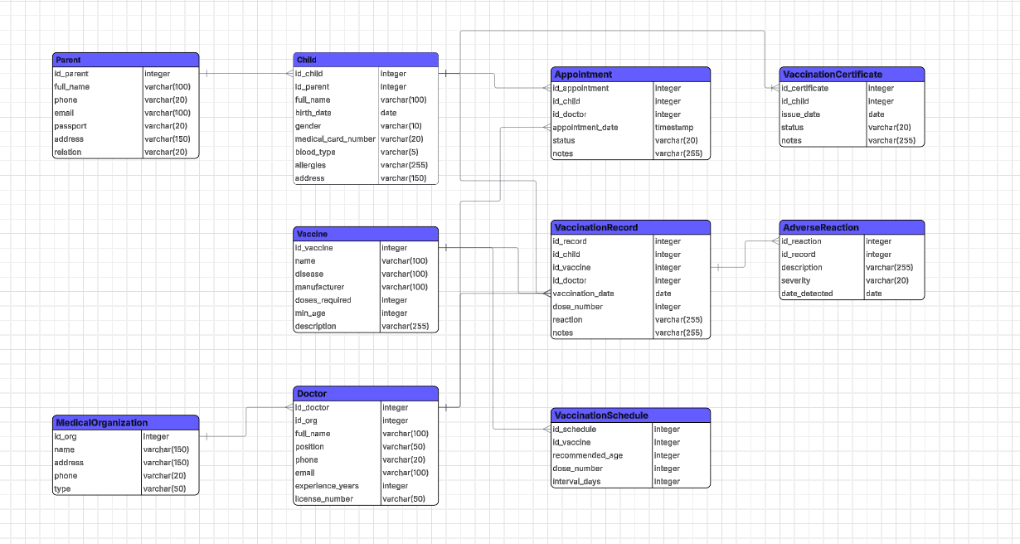

Рисунок 1 – ER-диаграмма

3. Входные и выходные информационные потоки
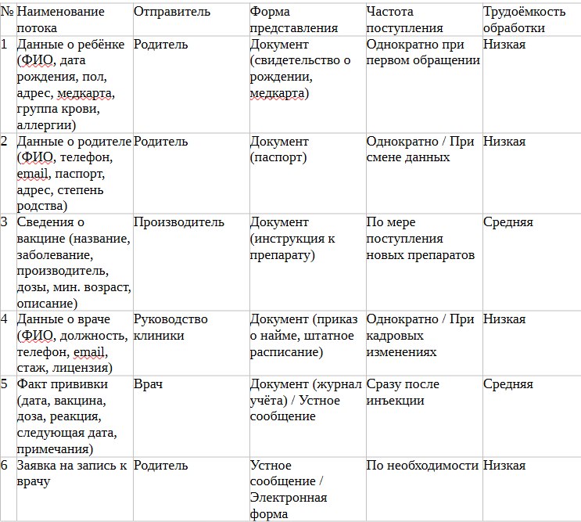

Таблица 1 – Реестр входных информационных потоков

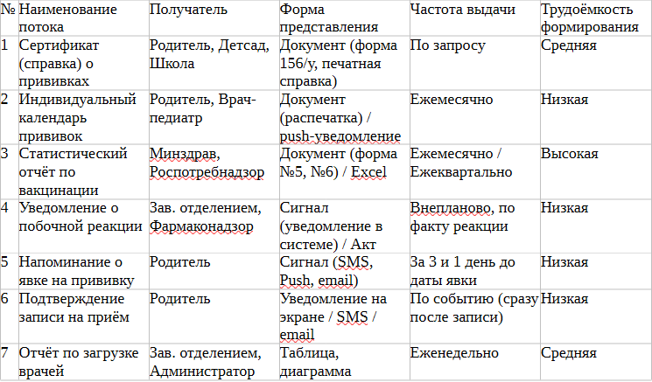
Таблица 2 – Реестр выходных информационных потоков

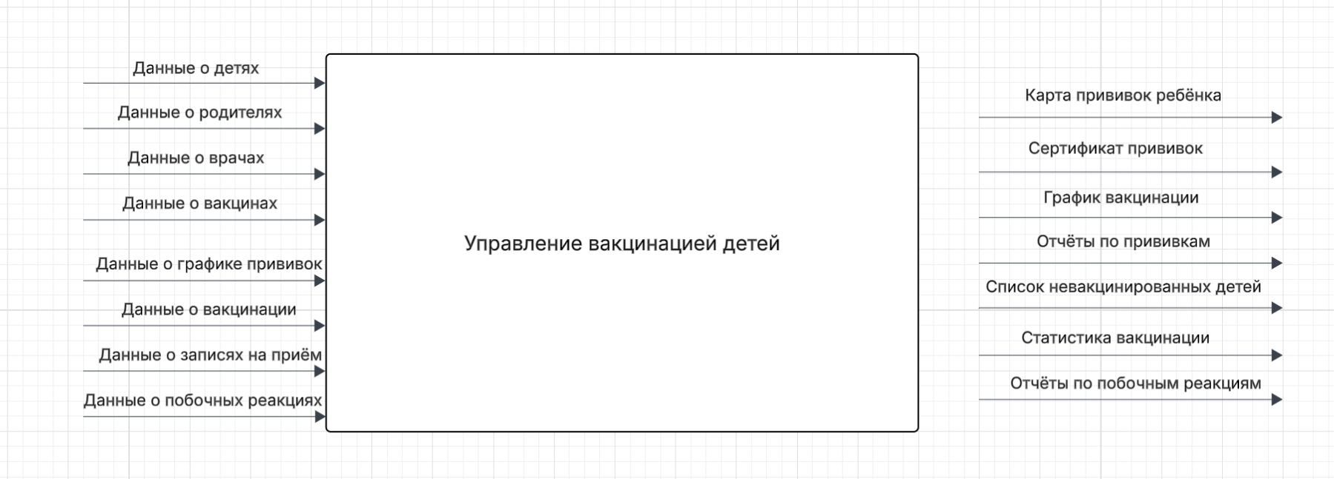
Рисунок 2 – Чёрный ящик

4. Базовые диаграммы UML

Диаграмма вариантов использования (Use Case Diagram)
В системе выделены три актёра: Родитель, Врач, Администратор

Варианты использования:
Зарегистрировать ребёнка – Администратор
Добавить родителя – Администратор
Добавить вакцину – Администратор
Зарегистрировать врача – Администратор
Записать на прививку – Родитель / Администратор
Провести вакцинацию – Врач
Зафиксировать побочную реакцию – Врач
Просмотреть историю прививок – Родитель / Врач
Сформировать отчёты – Администратор

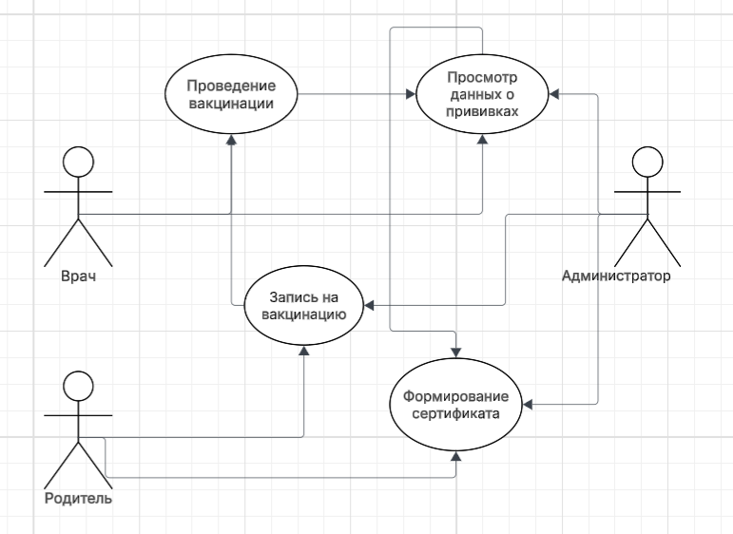
Рисунок 3 – Диаграмма использования

Диаграмма классов (Class Diagram)
Выделены классы трёх типов:
Классы-сущности (<<entity>>) – отражают структуру данных: Child, Parent, Vaccine, Doctor, VaccinationRecord, MedicalOrganization, VaccinationSchedule, Appointment, VaccinationCertificate, AdverseReaction
Граничные классы (<<boundary>>) – обеспечивают взаимодействие пользователей с системой: Форма_регистрации, Интерфейс_вакцинации, Панель_администратора
Управляющий класс (<<control>>): Контроллер_вакцинации. Проверка корректности данных, контроль графика прививок, регистрация вакцинации, обработка записей, формирование отчетов
Отношения между классами:
Ассоциация (1 : M) между Parent и Child – один родитель может иметь несколько детей, ребёнок связан с одним родителем.
Агрегация (1 : M) между Child и VaccinationRecord – один ребёнок может иметь множество записей о прививках, каждая запись относится к одному ребёнку.
Ассоциация (1 : M) между Vaccine и VaccinationRecord – одна вакцина может использоваться во многих записях о прививках.
Ассоциация (1 : M) между Doctor и VaccinationRecord – один врач может провести множество прививок, каждая прививка выполняется одним врачом.
Композиция (1 : M) между MedicalOrganization и Doctor – медицинское учреждение включает в себя врачей, врач не существует в системе без привязки к учреждению.
Ассоциация (1 : M) между Vaccine и VaccinationSchedule – для одной вакцины может быть задано несколько записей графика прививок.
Ассоциация (1 : M) между Child и Appointment – ребёнок может иметь несколько записей на приём.
Ассоциация (1 : M) между Doctor и Appointment – врач принимает множество пациентов.
Ассоциация (1 : М) между Child и VaccinationCertificate – каждому ребёнку соответствует несколько сертификатов прививок.
Ассоциация между VaccinationRecord и AdverseReaction – Одна прививка может иметь несколько зафиксированных реакций.
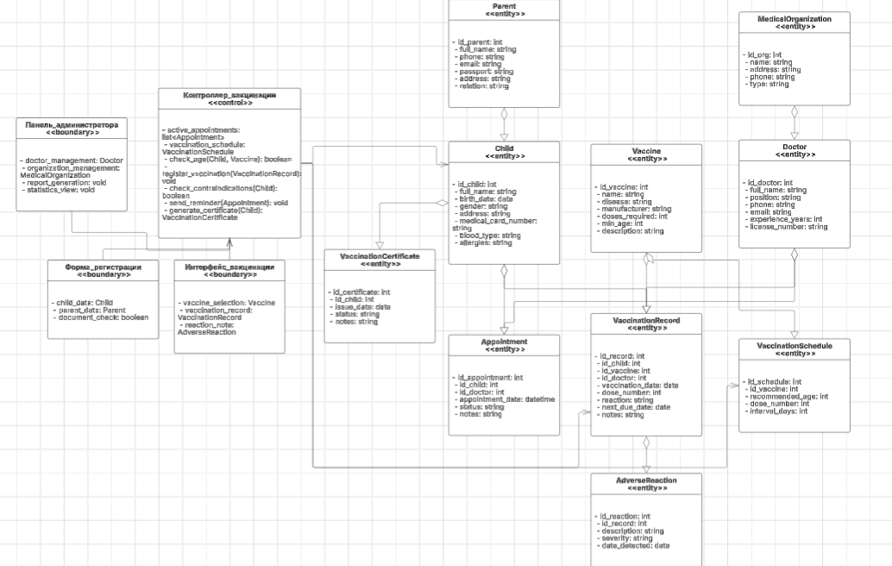
Рисунок 4 – Диаграмма классов

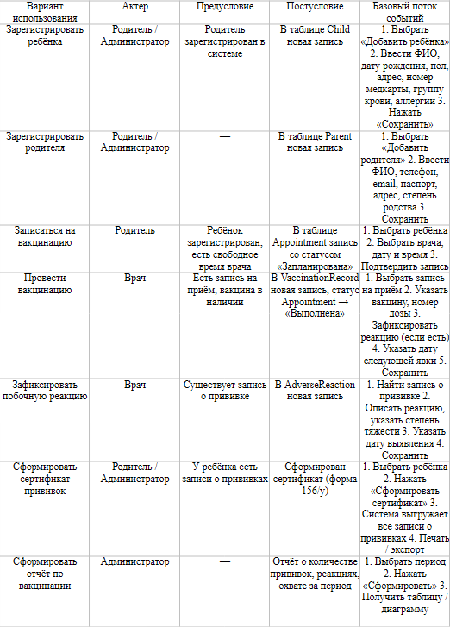
Таблица 3 – Краткое описание использования

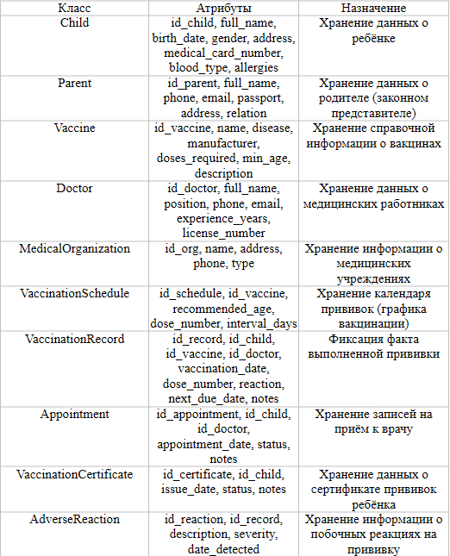
Таблица 4 – Краткое описание классов (Сущности)

Вывод

В ходе выполнения лабораторной работы достигнута цель: изучен бизнес-процесс и информационные потоки, имеющие место в заданной предметной области «Прививки детям: список прививок, список детей, список родителей, журнал учёта сделанных прививок», а также освоены средства моделирования предметной области в виде инфологической модели данных и базовых моделей UML.
В соответствии с заданием выполнены следующие этапы:
Изучен массив входной информации, выделены ключевые сущности и их атрибуты. Всего определено 10 сущностей (Child, Parent, Vaccine, Doctor, MedicalOrganization, VaccinationSchedule, VaccinationRecord, Appointment, VaccinationCertificate, AdverseReaction), отражающих структуру процесса учёта вакцинации детей.
Разработана инфологическая модель данных «сущность-связь» (ER-диаграмма). Установлены логические связи между сущностями, включая связи типа 1 : M, композицию (MedicalOrganization → Doctor), агрегацию (Child → VaccinationRecord) и зависимость (VaccinationRecord → AdverseReaction).
Выделены и описаны входные и выходные информационные потоки. Составлены реестры входных и выходных потоков, отражающие процессы регистрации детей и родителей, фиксации прививок, записи на приём, формирования сертификатов и отчётов. Построена блок-схема модели «Чёрный ящик».
Построены базовые диаграммы UML:
диаграмма вариантов использования с тремя действующими лицами (Родитель, Врач, Администратор);
диаграмма классов с разделением на классы-сущности (<<entity>>), граничные классы (<<boundary>>: RegistrationForm, VaccinationInterface, AdminPanel) и управляющий класс (<<control>>: VaccinationController).

Выполнено краткое описание вариантов использования и классов в табличной форме с указанием актёров, предусловий, постусловий и базового потока событий.
Разработанная модель может быть использована для автоматизации работы детской поликлиники или прививочного кабинета, обеспечивая хранение данных о детях и родителях, учёт выполненных прививок, планирование вакцинации согласно национальному календарю, а также формирование сертификатов и статистической отчётности.

